江北庄桥**建材经营部“3·10”一般车辆伤害事故调查报告
来源：江北区应急管理局 宁波市江北区·信息公开(事故调查)
原文链接：https://www.nbjb.gov.cn/art/2024/6/26/art_1229741489_58968069.html
发布时间：2024-06-26 抓取时间：2026-10-14 正文含图，已嵌入原图

首页 >政府信息公开 >信息公开部门目录 >区级部门信息公开 >宁波市江北区应急管理局 >法定主动公开内容 >安全生产 >安全生产事故
索引号： | 768511246/2024-63670 | 发布机构： | 区应急管理局
成文日期： | 2024-06-24 | 发布日期： | 2024-06-26

江北庄桥**建材经营部“3·10”一般车辆伤害事故调查报告
发布时间：2024-06-26 15:26 来源：区应急管理局 浏览次数：
2024年3月10日14时5分许，位于江北区庄桥街道的宁波市江北**建材经营部发生一起一般车辆伤害事故，造成1人死亡，直接经济损失85万元。
根据《生产安全事故报告和调查处理条例》（国务院令第493号）等相关规定，经江北区人民政府批准，成立由区应急管理局牵头，公安江北分局、区人力社保局、区总工会、庄桥街道等单位有关同志参加的江北庄桥**建材经营部“3·10”一般车辆伤害事故调查组（以下简称事故调查组），对本次事故开展调查工作，并邀请区纪委区监委机关、区人民检察院派员参加。
事故调查组严格按照“科学严谨、依法依规、实事求是、注重实效”和“四不放过”的原则，通过问询、现场勘察、查阅资料等方式，查明了事故发生的经过、原因、人员伤亡和直接经济损失等情况，认定了事故性质和责任，提出了对有关责任方的处理建议，针对事故原因及暴露出的突出问题，提出了事故防范措施与建议。
经调查认定，江北庄桥**建材经营部“3·10”一般车辆伤害事故是一起因作业人员落实岗位安全责任不到位造成的一般生产安全责任事故。
一、事故基本情况
（一）事故发生单位概况
宁波市江北**建材经营部，经营者：应**，注册日期：2021年04月27日，类型：个体工商户，组成形式：个人经营，经营场所：浙江省宁波市江北区庄桥街道东邵村（庄桥石材城内老整件板场地—大棚1区-4），统一社会信用代码：923*************4C（1/1），经营范围：一般项目：建筑材料销售；建筑装饰材料销售（除依法须经批准的项目外，凭营业执照依法自主开展经营活动）。
（二）事故现场勘察情况
宁波市江北**建材经营部位于江北区庄桥街道庄桥石材城后门，共有三个厂房沿石材城内部道路呈“L”型排列（见图一），1号厂房为未分拣堆放区，系本起事故发生厂房，2号厂房为已分拣堆放区，3号厂房为仓库。
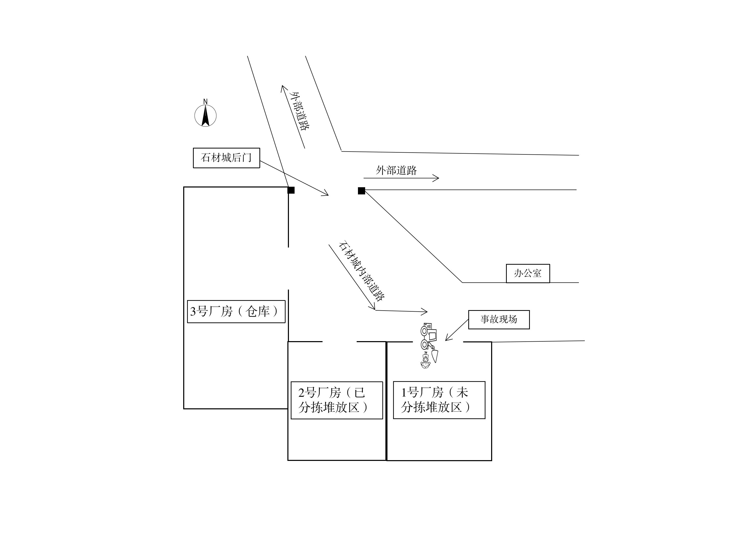
图一：宁波市江北**建材经营部厂房平面示意图

事故设备为三一重工有限公司生产的轮胎式装载机（以下简称装载机），由宁波市江北**建材经营部于2022年购置，产品型号：SYL953H，额定功率：162kw，整机质量：18000kg，额定载荷：5000kg，出厂编号：SL9533CA11038，出厂时间：2020年1月。事故发生时，该装载机两个后视镜被大量尘土覆盖，前右侧轮胎有一处明显血迹。（见图二）
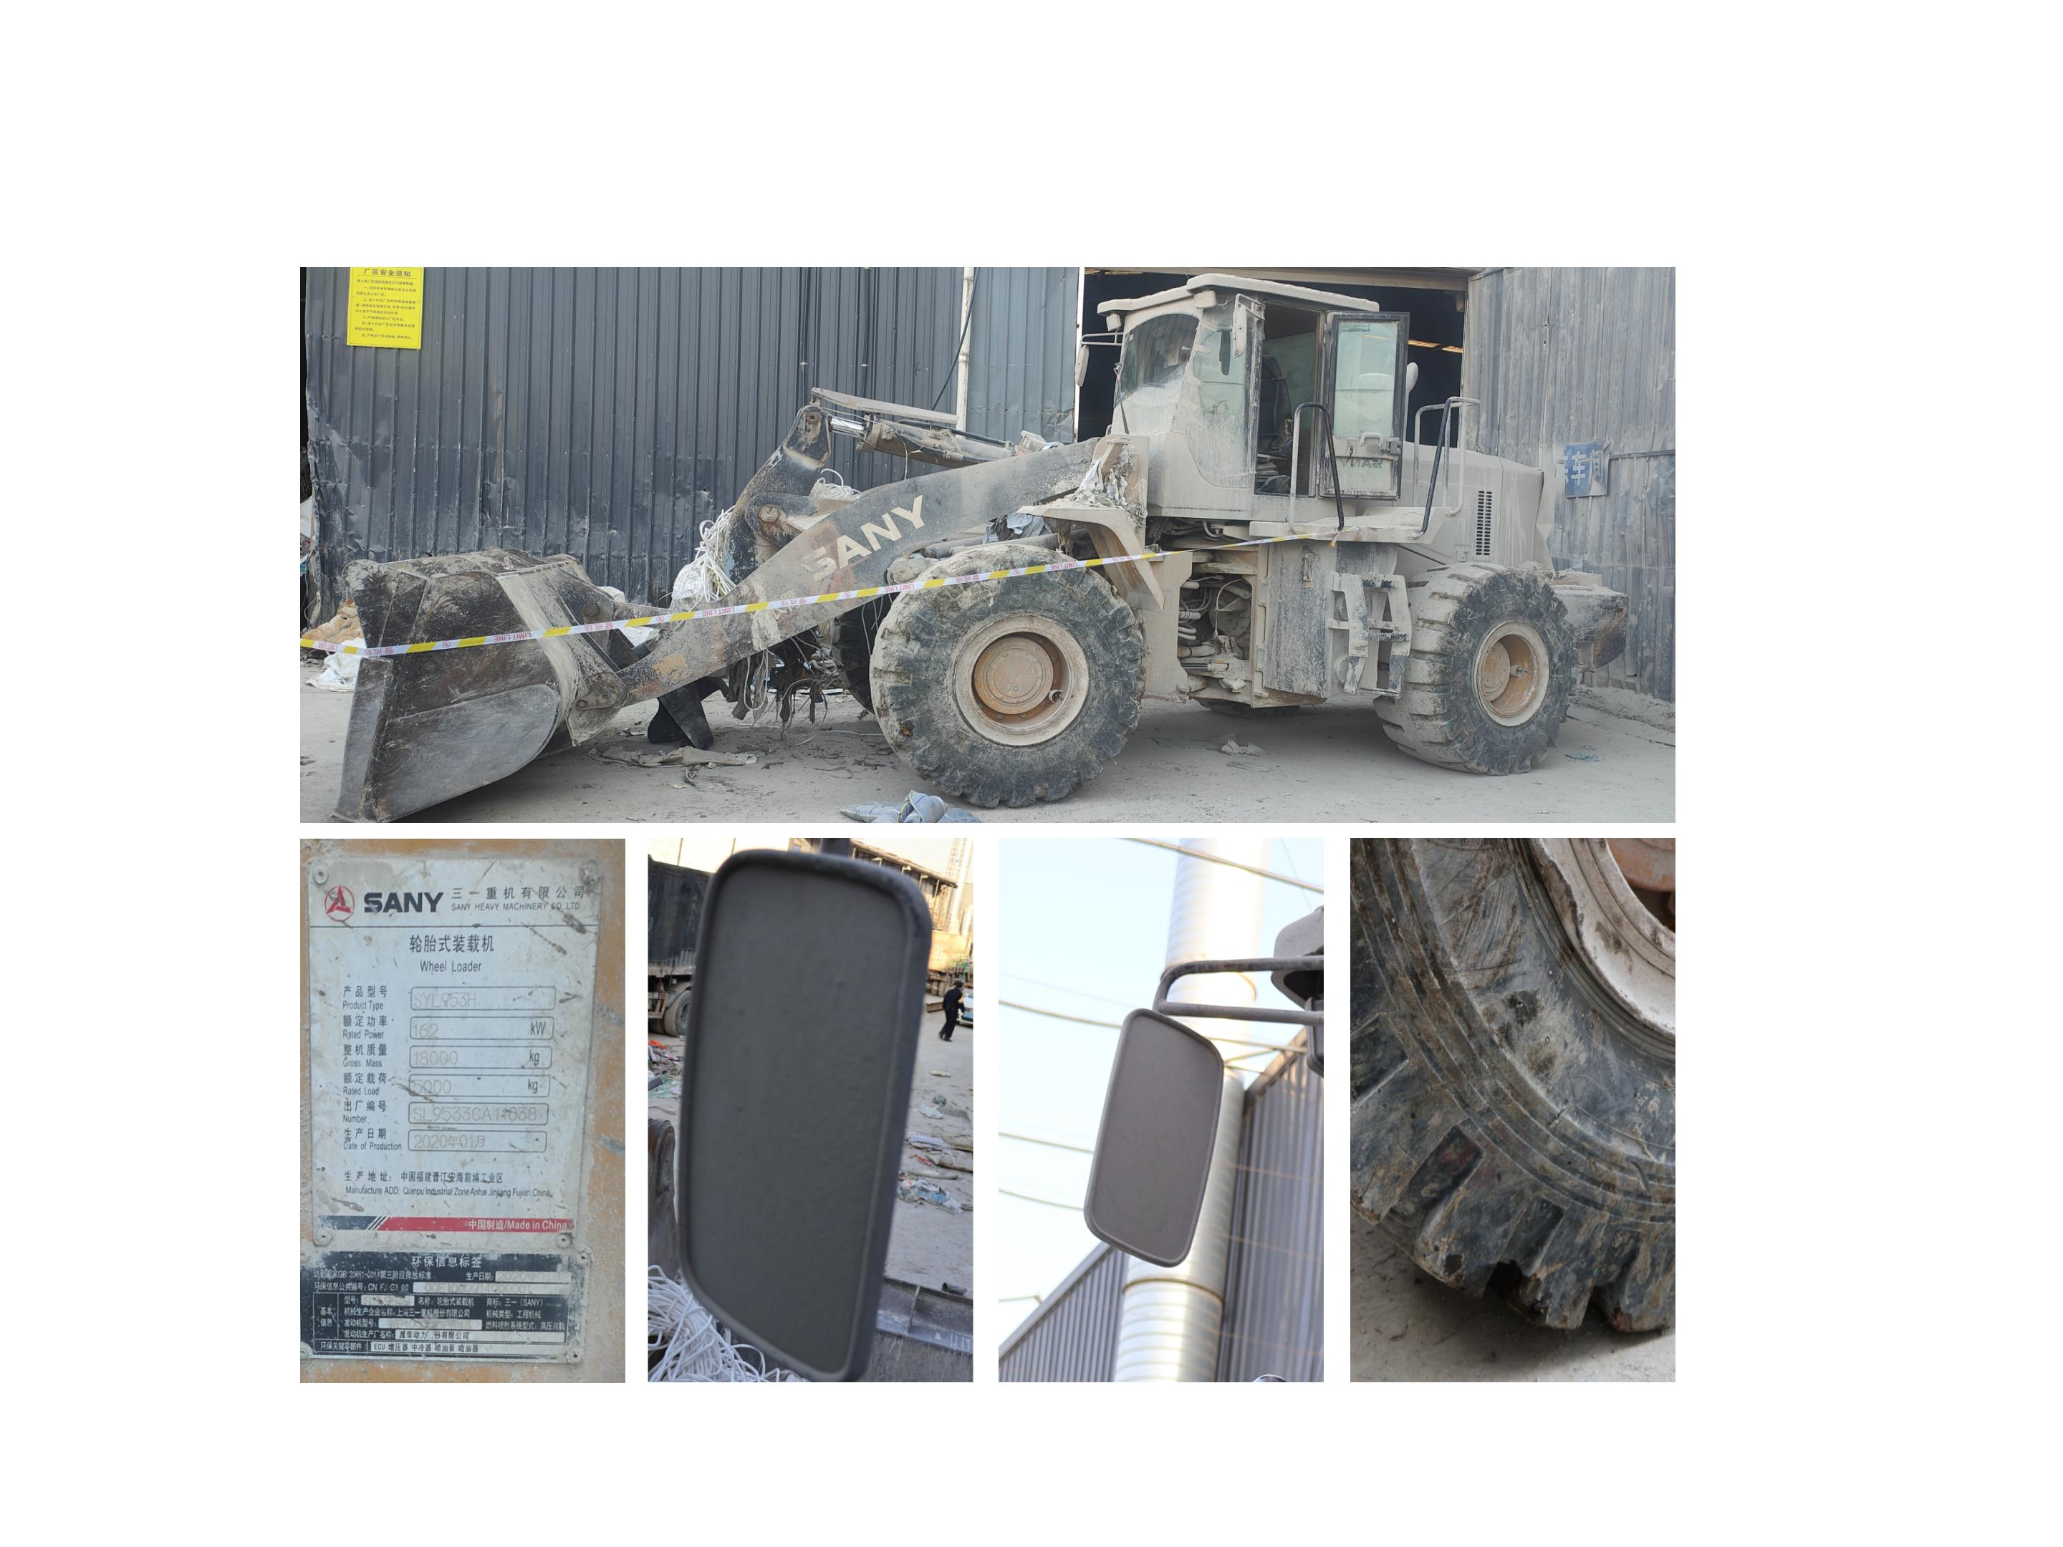
图二：事故装载机及有关情况

（三）事故发生经过和应急处置情况
2024年3月10日14时许，宁波市江北**建材经营部员工曹**驾驶装载机进出一号厂房进行装载和清理作业。14时3分许，一辆运输车将货物倾卸在1号厂房出入口处，曹**随即驾驶装载机进行清理。14时5分24秒，装载机推铲货物驶入1号厂房；在装载机左后方的行人蒋*未向曹**告知或示意，步行向装载机右后方移动。14时5分40秒，装载机倒车时触碰并压到蒋*。曹**听到附近车辆的鸣笛示意和司机提醒后，立即停车查看，拨打120急救电话和110报警电话，并电话报告应**。14时9分许，应**等人赶到事故现场，为方便后续抢救伤员，在确认移动装载机不会对蒋*造成二次伤害的情况下，应**指挥曹**将装载机移至仓库门口，并做好现场警戒。14时25分许，120救护车到达事故现场，医护人员现场确认蒋*死亡。
事故发生后，相关单位积极与遇难者家属沟通交流，妥善解决善后问题。2024年3月12日，事故单位同遇难者家属就赔偿金额达成一致意见并签订赔偿协议书（人民调解协议书）。
（四）人员伤亡和直接经济损失情况
1.事故共造成1人死亡：蒋*，女，19**年*月出生，安徽**人。
2.直接经济损失：85万元。
二、事故原因分析
事故直接原因是：曹**在作业过程中，未认真观察作业区域周围环境，驾驶装载机倒车时，触碰并压到蒋*导致其死亡。
（一）直接原因分析
曹**安全生产意识淡薄，落实岗位安全责任不到位，未严格执行装载机安全操作规程，作业前未对工作面进行全面检查，未排除“装载机作业区域有无关人员活动”等不安全因素；对装载机维护保养不到位，未发现并清理装载机后视镜上的尘土。以上行为违反《中华人民共和国安全生产法》第五十七条的规定。
蒋*安全意识不强，在未告知或示意装载机驾驶员曹**的情况下，冒险从装载机左后方步行向装载机右后方移动，存在安全风险。
（二）间接原因分析
1.作业现场监管不到位。装载机作业过程中，无管理人员进行现场管理或通过监控进行管理。应**对作业现场安全生产工作督促、检查不到位，未及时发现并消除生产安全事故隐患。
2.作业区域安全警示标识缺失。宁波市江北**建材经营部未在有较大危险因素的生产经营场所（厂房出入口、仓库等）和有关设施、设备（装载机、抓木机等）上设置明显的安全警示标志。
以上行为违反《中华人民共和国安全生产法》第二十一条第（五）项和第三十五条的规定。
三、对有关责任人员的处理建议
（一）建议移送司法机关处理的人员
曹**，男，宁波市江北**建材经营部装载机驾驶员，落实岗位安全责任不到位，未严格执行装载机操作规程，对事故发生负有责任。建议将其移送司法机关立案侦查。
（二）对事故有关责任人员的行政处罚建议
应**，男，宁波市江北**建材经营部经营者，系经营部主要负责人，对经营部安全生产工作督促、检查不到位，未及时发现并消除生产安全事故隐患，对事故发生负有责任。依据《中华人民共和国安全生产法》第九十五条的规定，建议区应急管理局依法对其实施行政处罚。
四、事故防范措施和建议
针对事故暴露出的问题，为吸取深刻教训，减少类似事故发生，提出如下防范措施和建议：
（一）宁波市江北**建材经营部及其经营者要深刻吸取事故教训，增强安全生产意识，压实全员安全生产责任制，督促从业人员严格遵守安全生产规章制度和操作规程；完善安全生产条件，规范现场安全管理，营造良好的安全生产氛围；强化日常巡查检查，及时发现、制止并纠正员工违反操作规程的行为，消除事故隐患。
（二）庄桥街道办事处要树牢安全发展理念，强化监管职责，做好举一反三工作，注重从源头上防范化解重大安全风险。要针对性组织一次事故警示会，督促同类企业落实安全生产主体责任；要强化日常监管，督促并指导企业建立事故隐患排查制度，落实安全生产责任制，完善安全生产规章制度和操作规程；发现生产安全事故隐患的，要及时督促企业整改闭环。

【打印此页】 【关闭窗口】

